第一讲 声现象

一、选择题
1．(2016·随州)如图所示，在探究“声音是由物体振动产生的”实验中，将正在发声的音叉紧靠悬线下的轻质小球，发现小球被多次弹开。这样做是为了( C )
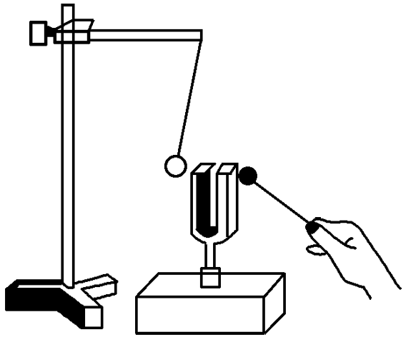
A．使音叉的振动尽快停下来
B．把声音的振动时间延迟
C．把音叉的微小振动放大，便于观察
D．使声波被多次反射形成回声
2．(2016·龙东)下列声现象中，能说明声音的传播需要介质的是( D )
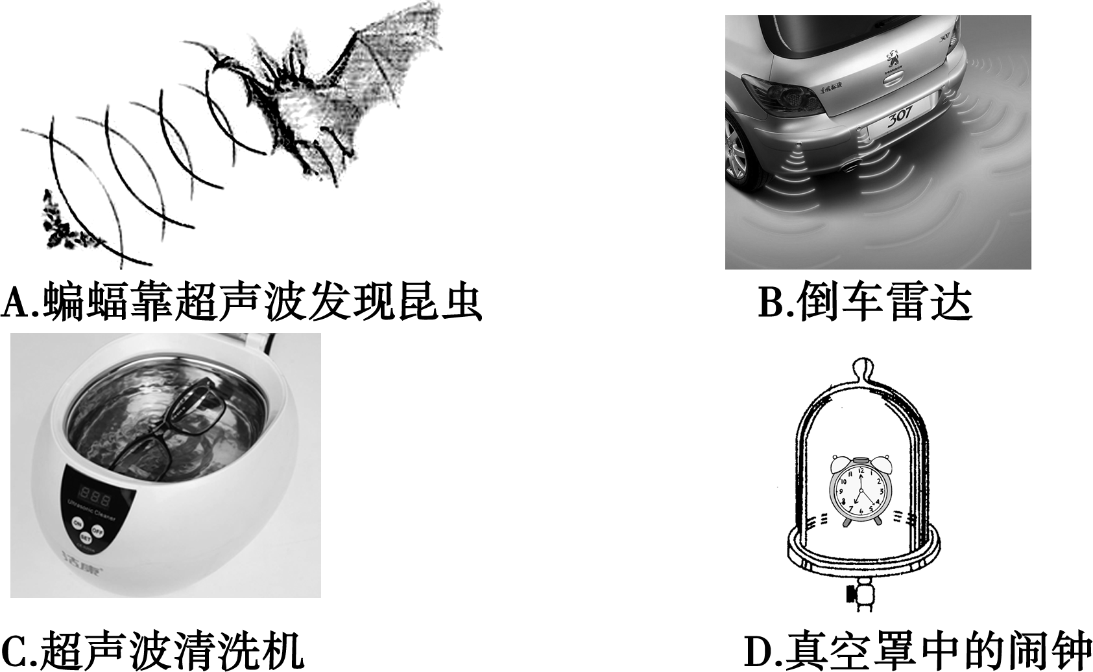
3．(2016·漳州)能影响声音传播速度的是( D )
A．响度 B．音调 C．音色 D．介质
4．(2016·福州)福州许多路口安装有盲人过街提示器，盲人可以根据提示器发出声音的高低辨别方向，其中声音的高低是指声音的( B )
A．音色 B．音调
C．振幅 D．响度
5．(2016·宜昌)为了减少环境噪声对教室内学生的干扰，以下方法无效的是( A )
A．每个学生都戴一个防噪声耳罩
B．在教室周围植树
C．上课时关闭门窗
D．学校路段禁止鸣笛
6．(2016·荆门)海上发生风暴时会产生次声波，次声波在空气和海水中传播的速度比风暴移动的速度大。次声波接收处理设备就是利用这一特点提前感知，预报海上风暴，从而为渔业、航海等服务。下列说法正确的是( B )
A．次声波不能传递信息
B．次声波是由物体振动产生的
C．次声波在海水中比空气中传播慢
D．次声波的频率太高，人耳听不见
7．(2016·陕西)如图所示为我国民族吹管乐器——唢呐，用它吹奏名曲《百鸟朝凤》时，模仿的多种鸟儿叫声悦耳动听，让人仿佛置身于百鸟争鸣的森林之中。关于唢呐，下列说法正确的是( D )
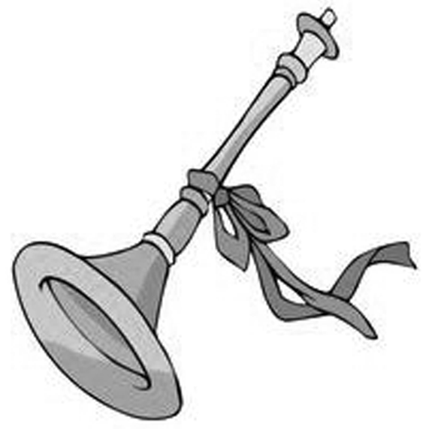
A．用不同的力度吹奏，主要改变声音的音调
B．吹奏时按压不同位置的气孔，主要改变声音的响度
C．唢呐前端的喇叭主要改变声音的音色
D．唢呐模仿的鸟儿叫声令人愉悦，是乐音
8．(2016·南京)以下操作中，不能改变音调的是( B )
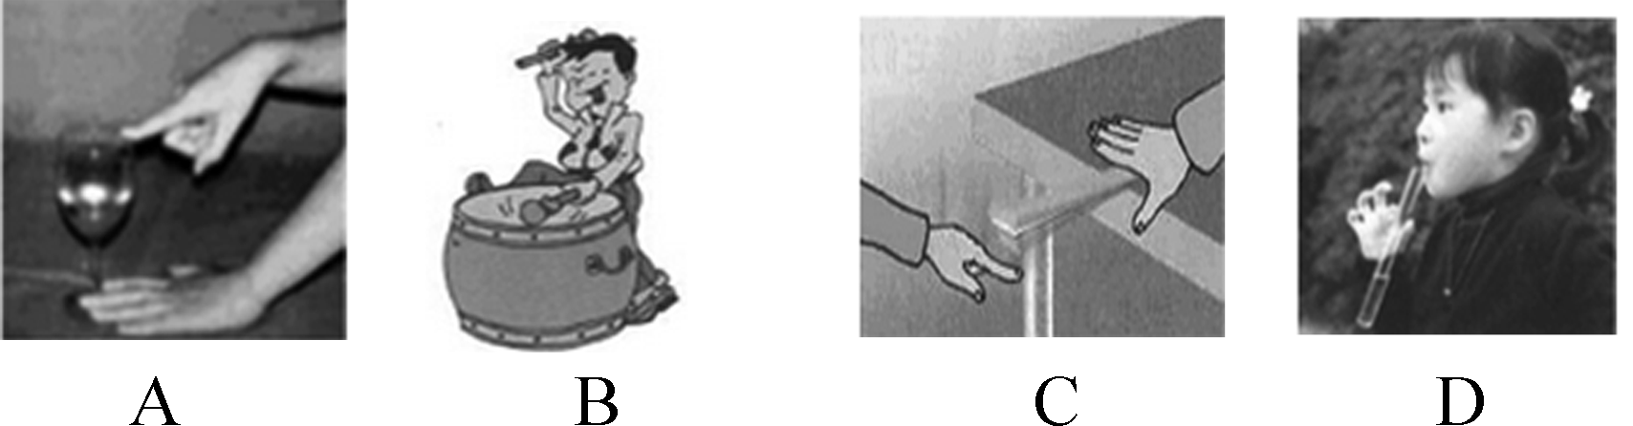
A．改变杯内水量，再次用湿手摩擦杯口
B．改变用力大小，再次敲鼓面
C．改变钢尺伸出桌面长度，再次拨动钢尺
D．改变管内水量，再次对着试管口吹气
9．(2015·德州)如图所示是声波的波形图，下列说法正确的是( A )
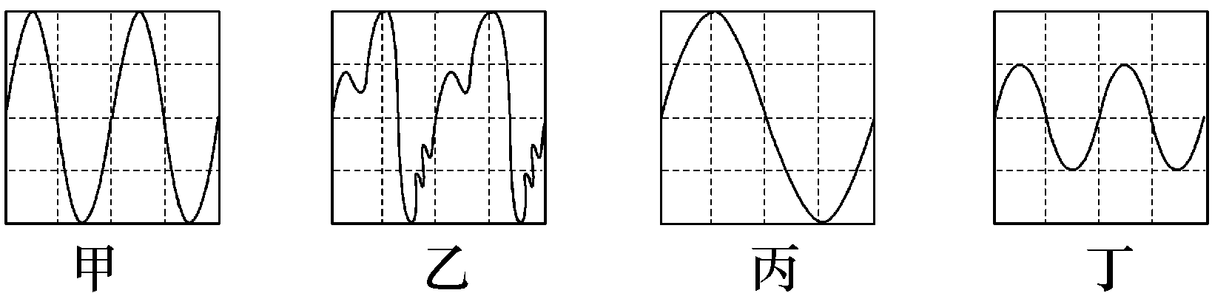
A．甲、乙的音调和响度相同
B．甲、丙的音调和音色相同
C．乙、丁的音调和音色相同
D．丙、丁的音色和响度相同
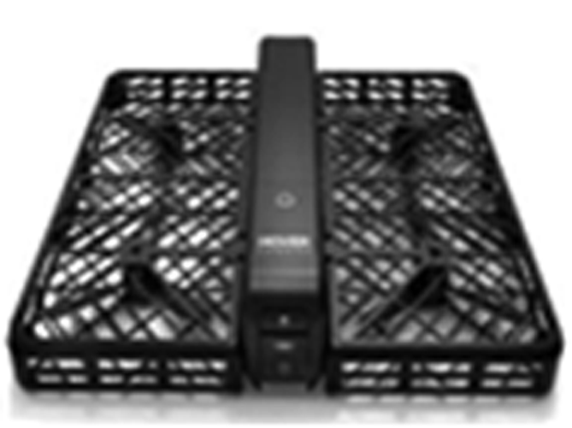
10．(2016·菏泽)人工智能使得人们的生活越来越方便，华人青年王孟秋发明了一款功能强大的便携式家用“无人相机”，相机内装有多种高科技传感器，底部装有镜头和声呐(发射超声，同时能接收超声的装置)，机身只有240克。你认为向下发射超声的“底部声呐”可能与下列相机的哪个功能有关( B )
A．用手机控制相机
B．相机能自动悬浮停在合适高度拍摄
C．相机水平位置运动时遇到障碍物会自动避开
D．笑脸抓拍
二、填空题
11．(2016·锦州)我们在打电话时能听出是妈妈的声音，这是根据乐音三要素中的__音色__来判断的；如果把正在发声的闹钟放在真空罩里，我们就听不到闹钟的声音了，这是因为__真空不能传声__。
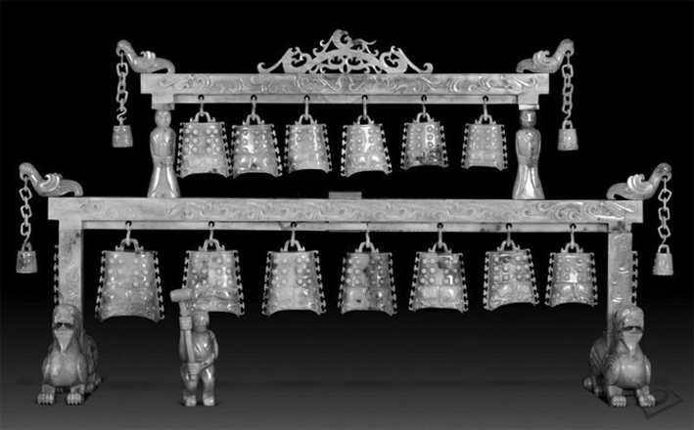
12．(2016·哈尔滨)如图所示，“曾侯乙编钟”是大家所熟知的一套大型编钟，用钟锤敲击编钟，编钟会因__振动__而发出声音，轻敲或重敲编钟同一位置所发出声音的__响度__(选填“音调”“响度”或“音色”)不同。
13．(2016·株洲)如图是人和一些动物发声和听觉的频率范围。他们所发出的声音都是由于发声部位__振动__而产生的。地震前通常有次声波产生，人、海豚和大象能最先感觉到的是__大象__。
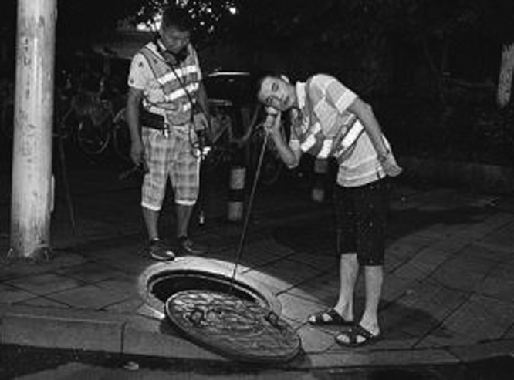,第14题图)
14．(2016·黄冈)为了保证城市正常供水、减少水资源浪费，素有“城市血管医生”的听漏工常常在凌晨一点左右，大街上车辆稀少时，利用听音棒检查地下水管是否漏水(如图)，选择在凌晨且车辆稀少时段检查是为了__避免声音的干扰__。利用听音棒可以使听到的声音更__大__(选填“高”或“大”)些。
15．(佛山中考)往8个相同的透明玻璃瓶中灌入不同高度、不同颜色的水，用同样大小的力敲击时可发出“1，2，3，4，5，6，7，i”的音，发出声音的响度__相同__(选填“相同”或“不同”)，最右边瓶发出的是__1__(选填“1，2，3，4，5，6，7，i”)音。
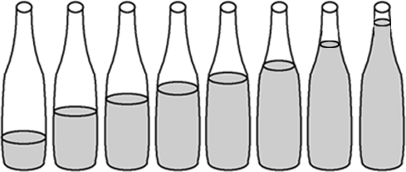
三、实验探究题
16．(盐城中考)小明发现悬挂的金属管发出声音时在做有规律的摆动，认为金属管发出的声音是由于摆动所产生的。请设计一个简单的实验来检验小明的想法，简要写出实验方案和判断方法。
实验方案：__封闭金属管口，轻推管子使其摆动，听管子是否发声__；
判断方法：__如果发声，则是管子的摆动产生的，如果不发声，则说明声音是管中空气柱振动产生的__。
17．(2016·上海)小明在吉他演奏中发现，琴弦发出的音调与弦线的长度、粗细和张力有关。于是他想
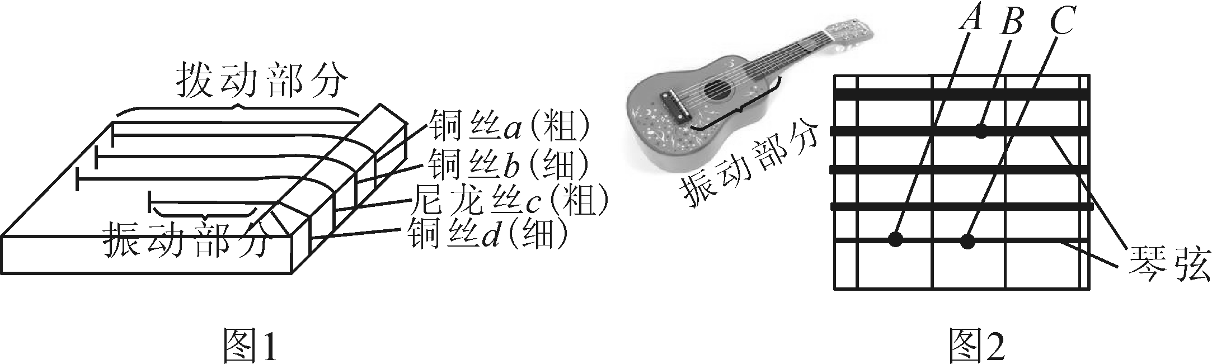
(1)利用弦音计做研究，如图1所示，其中a、b、c、d四根弦线的张力相同。
①若他选择b、d两弦线做实验，则研究的目的是探究音调与弦线__长度__的关系。
②若他要研究音调与弦线粗细的关系，则应选择__a__和__b__两弦线做实验。
③小明研究后得出结论：在其他条件相同的情况下，弦线越长，发出的音调越低；弦线越粗，发出的音调越低。
(2)请你据图2判断，在张力相同的情况下，分别按住A点、B点、C点后拨动琴弦，发出的音调最高的是按住__A__点，最低的是按住__B__点。
四、综合应用题
18．下表是某些介质的声速。

介质 | v/(m·s^{－1}) | 介质 | v/(m·s^{－1})
水(5 ℃) | 1450 | 冰 | 3230
水(15 ℃) | 1470 | 软橡胶(常温) | 40至50
水(20 ℃) | 1480 | 软木 | 500
海水(25 ℃) | 1531 | 铁(棒) | 5200
(1)分析表格的信息，推断声速大小可能跟哪些因素有关？(只需写出两种)依据是什么？
①__声速大小可能跟介质种类有关，声音在水、海水、冰、铁等不同介质中速度不同__；
②__声速大小可能跟温度有关，声音在_5_℃、15_℃、20_℃的水中的速度不同__。
(2)设海水温度为25 ℃，在海面用超声测位仪向海底垂直发射声波，经过2 s后收到回波，根据公式__s＝vt__，计算出海水深度为__1531_m__。
(3)真空中声速是__0_m/s__。

